Title:**测试用例-管理个人信息用例**

**Created by: gyl**

**Date:2019-05-13**

|  |  |  |
| --- | --- | --- |
| **Modified By** | **Date** | **Comments** |
|  |  |  |
|  |  |  |

# Story

**AS A** 测试人员

**I WANT** 登录用例

**SO THAT** 登录功能实现.

## IntroDduction

# Business rules

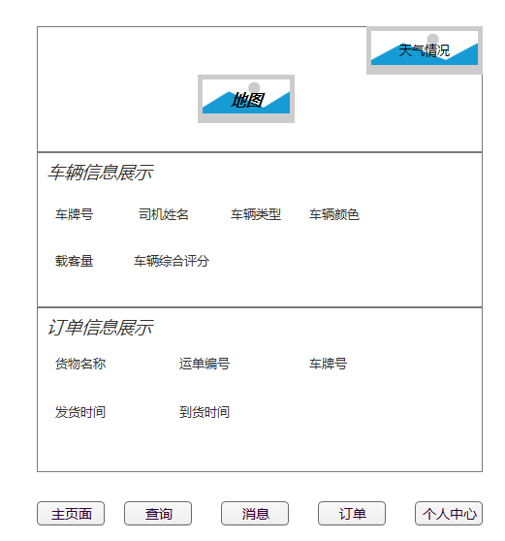

**图1 主界面**

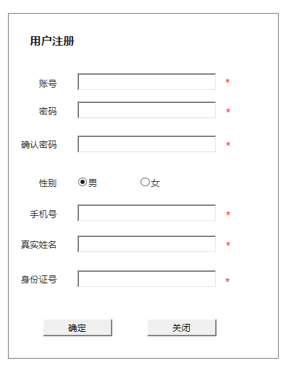

**图2 注册界面**

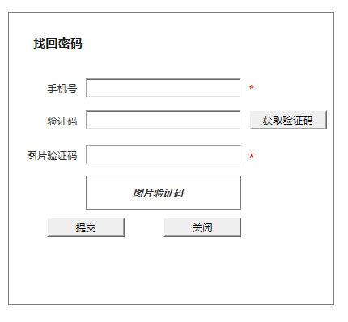

**图3 找回密码界面**

**一．登录界面**

**1） 界面详见mockup**

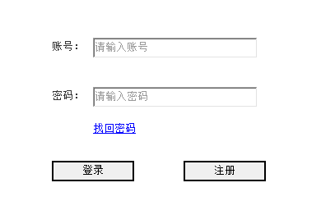

**图4 登录界面**

1. **逻辑条件**
2. 用户打开App会最先看到图4（登录界面）界面。
3. 账号和密码输入框都有默认的提示文字，如图4（登录界面）所示，当获得焦点的时候提示信息会清空， 再次失去焦点且输入框中无信息时，提示信息还会出现。
4. 当用户输入的账号和密码都正确的时候，点击登录，会跳到图1（主界面）所示的主界面
5. 如果输入的密码和账号不正确，会在合适的位置提示用户输入的账号或者密码有误请重新 输入。
6. 如果用户是首次使用，则可以通过点击注册按钮跳到图2（注册界面）所示的注册界面，来进行新用户 注册操作。
7. 如果用户忘记密码，可以通过点击密码框下方的找回密码跳转到图3（找回密码界面）所示的找回密码界面。

**二．日志数据**

日志用于记录用户的操作记录，将用户的操作记录存储于数据库。